附件3

第三届湖北地理标志大会暨品牌培育创新大赛半决赛活动地点定位

地点：武汉市洪山区光谷珞瑜东路特一号光谷创业咖啡

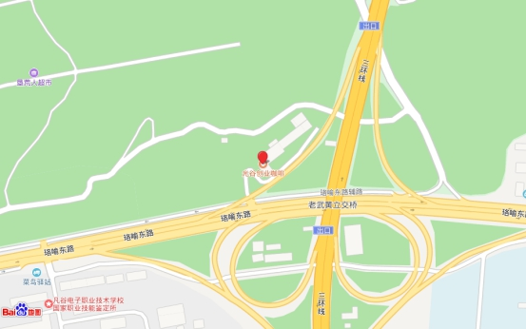

**\*武汉站——武汉光谷创业咖啡活动会场**

**交通：**513路公交车：1小时20分钟

武汉火车站公交站——珞瑜东路长山公交站（下车步行6分钟）

**\*汉口火车站——武汉光谷创业咖啡活动会场**

**交通：**轨道交通2号线转703路/536路/18路/25路/513路518路：1小时20分钟

汉口火车站地铁站（进站）——华中科技大学地铁站A3出口（出站）——珞瑜东路华中科技大学公交站（乘坐）——珞瑜东路长山公交站（下车步行9分钟）

\***维也纳国际酒店（武汉华中科技大学佳园路店）——武汉光谷创业咖啡活动会场**

**交通：**703路/536路/18路/518路/513路

珞瑜东路佳园路公交站——珞瑜东路长山公交站（下车步行9分钟）